《数据库基础与应用》实验报告

实验名称： 视图管理
姓名：齐继浩 学号：094424128 班级： 0944241
实验评价
评分项 |  | 要求 | 得分
预习报告（20分） |  | 按要求完成预习报告，实验原理清晰，内容正确完整。
实验过程评价 | 实验操作（20分） | 实验操作规范熟练，能分析解决实验中出现的问题。
 | 实验结果（20分） | 实验结果正确，数据记录详细。
实验报告质量 | 数据分析（20分） | 数据处理正确，实验分析合理全面。
 | 书写规范（20分） | 实验报告书写认真，格式规范。
合计

指导教师：

实验报告

姓名： 齐继浩 学号： 094424128 班级： 0944241
实验名称 | 视图管理 |  |  | 实验时间 | 2026.5.16
指导教师 | 闫守柱 | 分组号 | 01 | 实验地点 | 2#B205
同组人员 | 齐继浩 |  |  | 实验类型 | 综合类
1.掌握在MySQL中使用Workbench或SQL语句创建和查询视图的方法。
2.掌握查看视图结构信息和创建信息的方法。
3.掌握使用CREATE OR REPLACE VIEW替换视图的方法。
4.掌握使用DROP VIEW删除视图的方法。
计算机一台；浏览器（Chrome/Edge）；MySQL Workbench 8.0 CE；XAMPP (MySQL/MariaDB 10.4.32)
【实验原理】
视图（View）是一种虚拟表，基于SELECT查询结果创建。视图不存储数据，只保存查询定义。使用视图可以简化复杂查询、提高数据安全性、实现逻辑数据独立性。
【实验要求】
1.使用CREATE VIEW创建视图。
2.使用SELECT查询视图。
3.使用DESC和SHOW CREATE VIEW查看视图信息。
4.使用CREATE OR REPLACE VIEW替换视图。
5.使用DROP VIEW删除视图。
第一批：创建视图并查询
创建了两个视图：v_teams（查询所有球队信息）和v_player_stats（统计每个球员的总进球、总助攻、平均评分）。创建后使用SELECT语句查询视图内容，结果与查询原表一致。
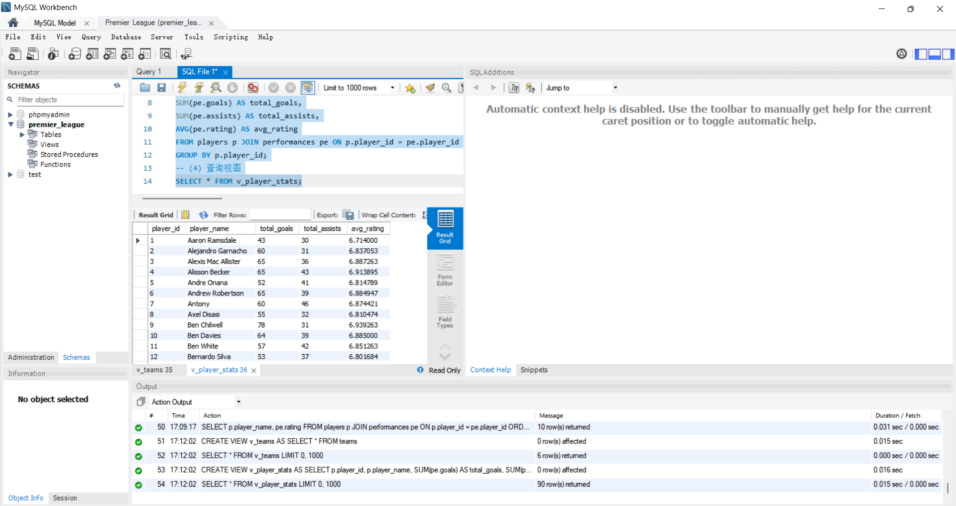
图1 创建并查询视图
第二批：查看视图信息、替换视图、删除视图
使用DESC查看视图结构，SHOW CREATE VIEW查看视图创建语句，使用CREATE OR REPLACE VIEW将v_player_stats替换为只显示有进球球员的视图，最后使用DROP VIEW v_teams删除该视图。
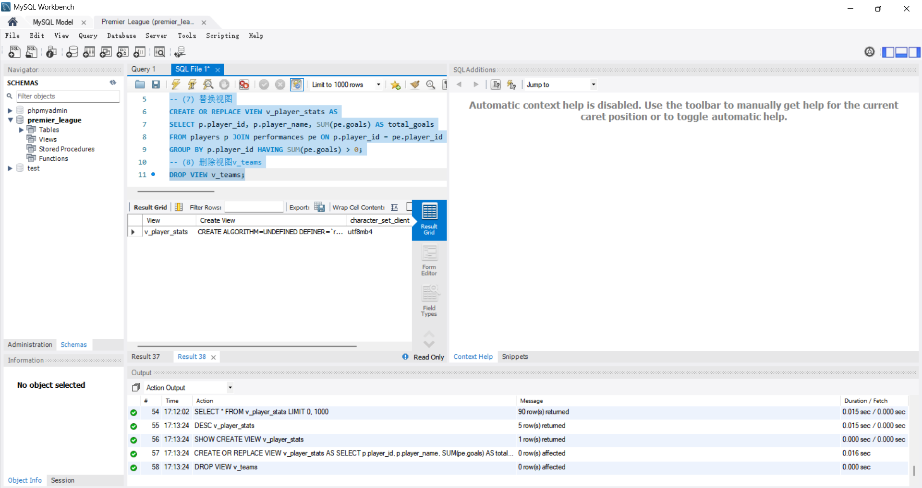
图2 查看、替换、删除视图
【实际操作记录】
1.CREATE VIEW v_teams AS SELECT * FROM teams; — 创建成功
2.SELECT * FROM v_teams; — 显示6条球队记录
3.CREATE VIEW v_player_stats AS SELECT ... JOIN ... GROUP BY ...; — 创建成功
4.SELECT * FROM v_player_stats; — 显示90名球员统计数据
5.DESC v_player_stats; — 显示3个字段（player_id, player_name, total_goals）
6.SHOW CREATE VIEW v_player_stats; — 显示视图创建语句
7.CREATE OR REPLACE VIEW v_player_stats AS ... HAVING SUM(goals) > 0; — 视图已被替换
8.DROP VIEW v_teams; — 视图删除成功
【SQL语句汇总】
CREATE VIEW v_teams AS SELECT * FROM teams;
SELECT * FROM v_teams;
CREATE VIEW v_player_stats AS
SELECT p.player_id, p.player_name,
SUM(pe.goals) AS total_goals, SUM(pe.assists) AS total_assists,
AVG(pe.rating) AS avg_rating
FROM players p JOIN performances pe ON p.player_id = pe.player_id
GROUP BY p.player_id;
SELECT * FROM v_player_stats;
DESC v_player_stats;
SHOW CREATE VIEW v_player_stats;
CREATE OR REPLACE VIEW v_player_stats AS
SELECT p.player_id, p.player_name, SUM(pe.goals) AS total_goals
FROM players p JOIN performances pe ON p.player_id = pe.player_id
GROUP BY p.player_id HAVING SUM(pe.goals) > 0;
DROP VIEW v_teams;

1.视图和表的区别是什么？
答：表是实际存储数据的数据库对象，视图是基于表的虚拟表，不存储数据只保存查询定义。视图的数据会随着原表数据的更新而自动更新。
2.视图有什么优点？
答：（1）简化复杂查询：将多表连接、分组等复杂查询保存为视图；（2）安全性：可以只暴露部分字段给用户；（3）逻辑独立性：底层表结构变化时可通过修改视图保持对外接口不变。
3.CREATE OR REPLACE VIEW的作用是什么？
答：如果视图已存在则替换，不存在则创建。避免先DROP再CREATE的麻烦。
4.本次实验收获是什么？
答：掌握了视图的创建、查询、查看信息、替换和删除操作，理解了视图作为虚拟表的特性和应用场景。

